ОТЧЕТ О ПОСЕЩЕНИИ МУЗЕЯ
ВОСПИТАННИКАМИ СТАРШЕ-ПОДГОТОВИТЕЛЬНОЙ
КОРРЕКЦИОННОЙ ГРУППЫ
МБДОУ «Детский сад №19».
С целью развития познавательной активности дошкольников педагогами детского сада ежегодно организуются экскурсии в городской краеведческий музей.
7 ноября 2018г. дети старше-подготовительной коррекционной группы побывали на первой в этом году экскурсии.
В фойе вниманию воспитанников была представлена экспозиция «История школьных принадлежностей». Дети смогли рассмотреть чернильницы, перья для письма, деревянный пенал и много других предметов, которыми пользовались школьники прошлых веков. 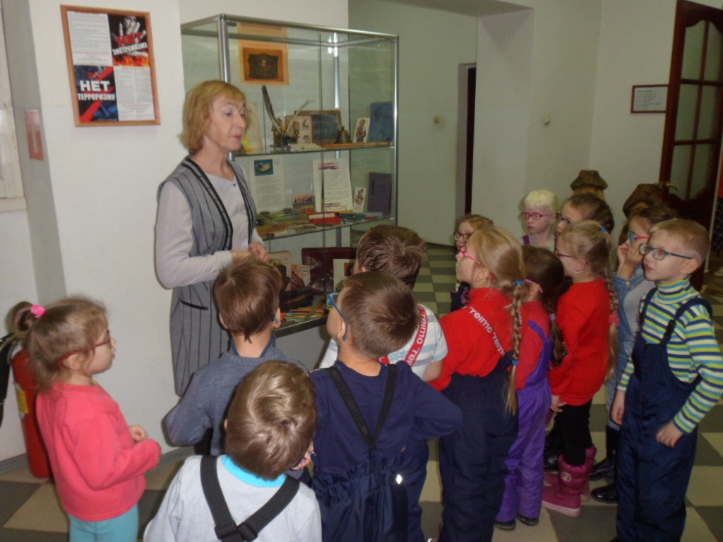
Затем сотрудник музея пригласил маленьких экскурсантов на интерактивную познавательную программу «Лесные животные родного края». В уютной обстановке зала дети узнали много интересного и познавательного о жизни диких животных, смогли систематизировать уже имеющие знания.
Ведущая программы показала детям красочные слайды, видеоролики, поиграла в познавательные и подвижные игры, дети приняли участие в конкурсах.
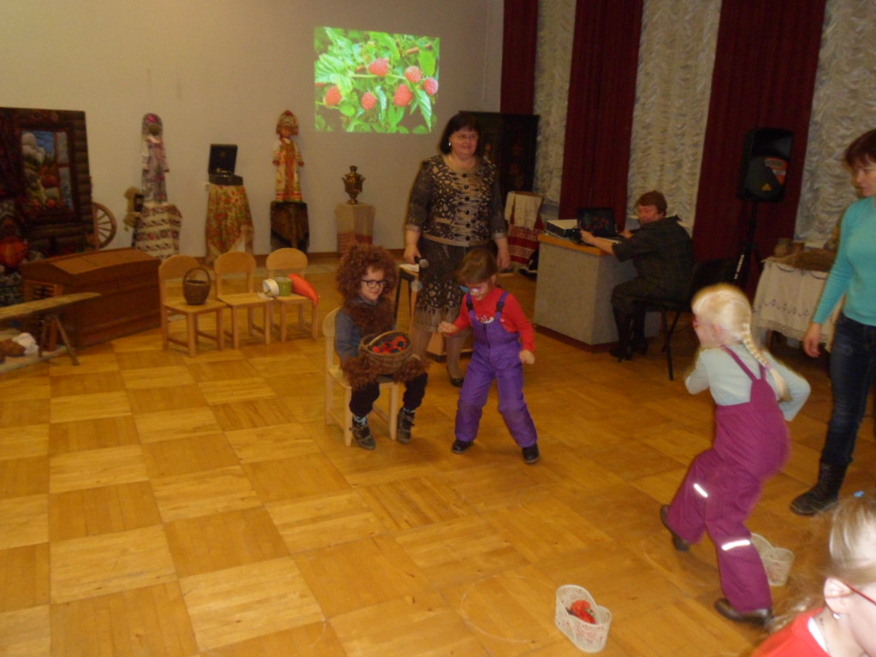

В продолжении экскурсии, экскурсовод предложила детям пройти в выставочный зал «Животные Тверской области». Дети с любопытством рассматривали чучела зверей и птиц. В доступной для дошколят форме работник музея ответил на все вопросы детей.
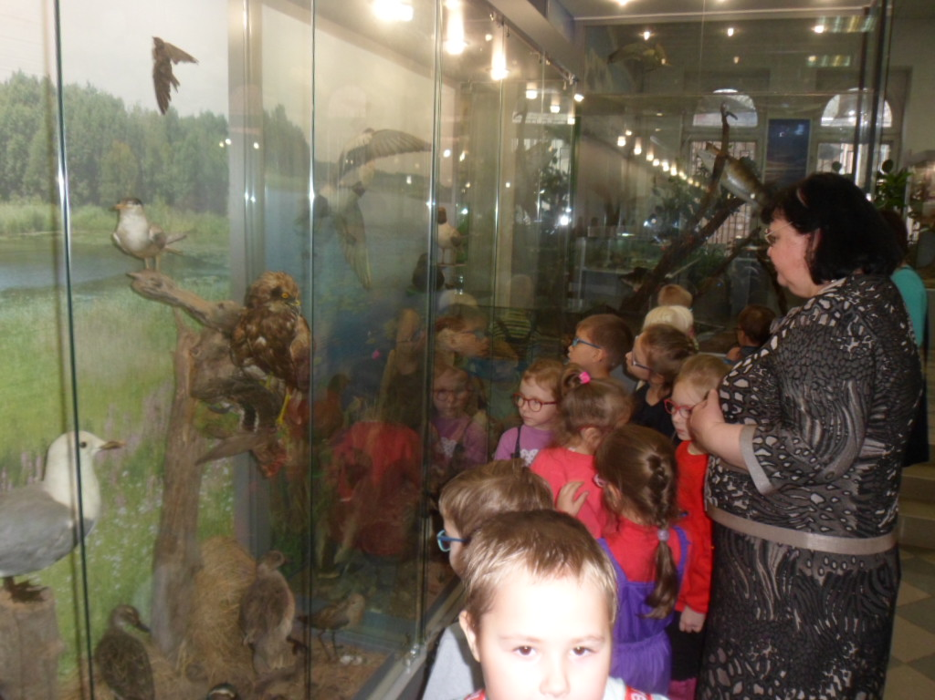

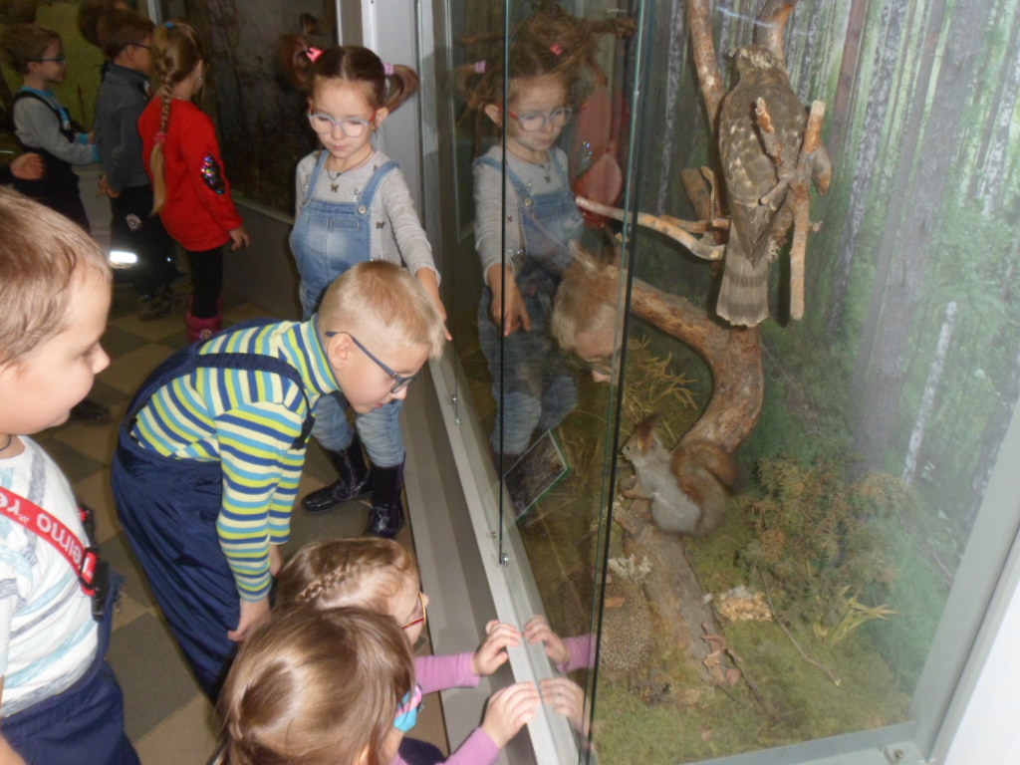

Дети возвращались из музея с хорошим настроением. Для них это было значимое событие, они с интересом восприняли новую информацию и прониклись новыми впечатлениями.
Экскурсия в краеведческий музей помогает детям по-новому взглянуть на мир. Оказавшись в необычной торжественной обстановке, маленькие экскурсанты начинают понимать, что информацию можно получать, не только сидя у телевизора и компьютера, но и рассматривая экспонаты музея и слушая увлекательные рассказы экскурсовода.

